核心内容：

①烘焙时排除编辑器内容 √

②**只烘焙地图** √

③指定好地图（**打包版本中要包括的地图列表**）

④打包发行版本

讲解：

①烘焙时排除编辑器内容

打开项目设置

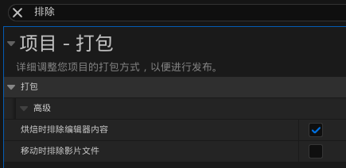

②只烘焙指定地图

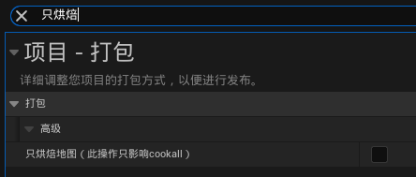

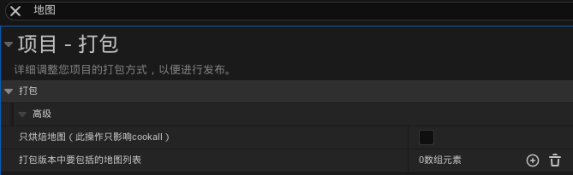

③指定好地图

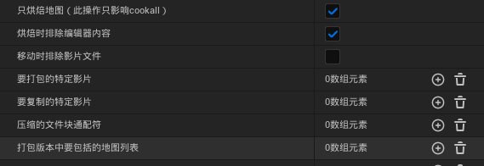



④打包发行版本

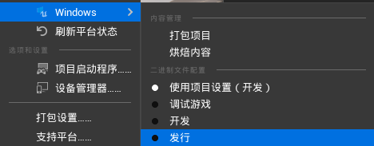

打包后的文件夹名称为Windows。怎么修改这个名称呢。

不会

在函数库中

WorldContext应该连上，不连接的话虽然运行不报错，但是打包的时候报错。

函数：GetPlayerToActerDirection

